**Лабораторная работа №3**

Анализ целевой аудитории. Написание User Story, составление Use Case и использование методологии JTBD

**Анализ целевой аудитории:**

**1. Функционал продукта и преимущества:**

* **Просмотр меню с картинками и описанием**  
  Возможность оценить внешний вид десерта или напитков и ознакомится с его составом. Быстрее сделать выбор и быть уверенным в нём.
* **Возможность онлайн-заказа**  
  Экономия времени, позволяя заранее осуществить свой выбор и не тратить время на ожидание в очереди.
* **Онлайн-бронирование столиков в кафе**   
  Удобство планирования визита и уверенность в наличие свободного столика.
* **Раздел "Обратная связь" для связи с администрацией кафе**  
  Пользователи могут задавать вопросы и получать консультации.
* **Акции и специальные возможности**  
  Возможность выгодного посещения кафе.
* **Раздел с отзывами**  
  Возможность ознакомиться с мнениями других посетителей.
* **Интеграция с картами**  
  Удобная навигация для быстрого нахождения кафе и планирования маршрута.
* **Фотогалерея с изображениями интерьера**  
  Позволяет пользователям лучше представить атмосферу кафе, что помогает им принять решение о посещении кафе.
* **Форма для вакансий и контактные данные**

Возможность быстро отправить своё резюме и получить информацию о текущих вакансиях.

**2. Целевая аудитория:**

* Студенты, ищущие комфортное место для учебы и общения с друзьями, где они могут провести время на перерыве или форточке за чашкой кофе.
* Люди, работающие удаленно или встречающиеся с коллегами, которые хотят наслаждаться атмосферой кафе во время работы или обсуждений.
* Семьи с детьми, ищущие удобные места для перекуса, где можно порадовать детей и насладиться временем.
* Любители кофе и десертов, стремящиеся попробовать новые кафе и уникальные предложения, чтобы удовлетворить свои гастрономические предпочтения.

**3. Общие факторы целевой аудитории:**

* **Возраст**: от 12 до 50 лет.
* **Пол**: мужчины и женщины.
* **Месторасположение**: городские районы, близкие к учебным заведениям и офисам.
* **Уровень доходов**: средний и выше среднего.
* **Семейное положение**: разнообразное (одинокие, в отношениях, семьи).
* **Род занятий**: студенты, офисные работники, фрилансеры.

**4. Психография пользователей:**

* Любят проводить время вне дома, наслаждаться атмосферой и общаться с другими людьми.
* Интересуются качественной едой и напиткам в зданиях с красивым интерьером.
* Часто выбирают кафе как место для встреч и общения.
* Заказ еды и напитков становится рутинным, и большинство предпочитает возвращаться в любимые места. Любовь к экспериментам с новыми блюдами и напитками также присутствует среди любителей кофе и десертов.

**5. Сегменты целевой аудитории:**

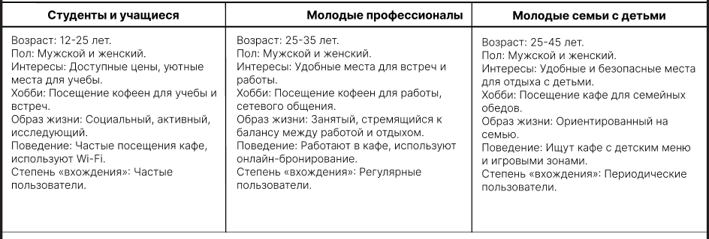

**User Persona (карточки):**

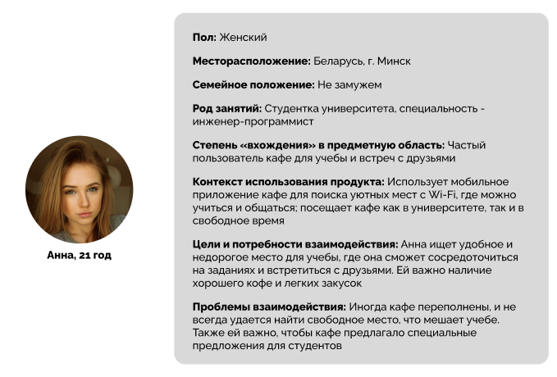

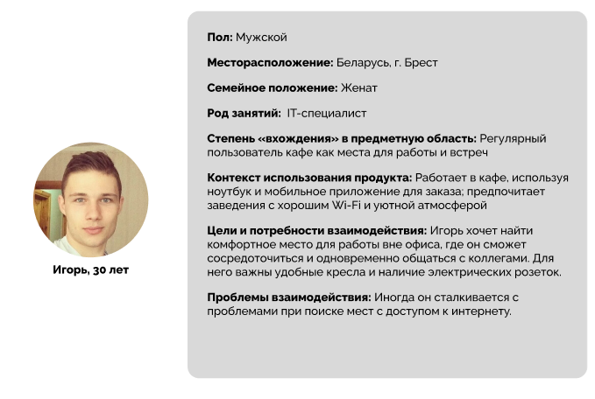

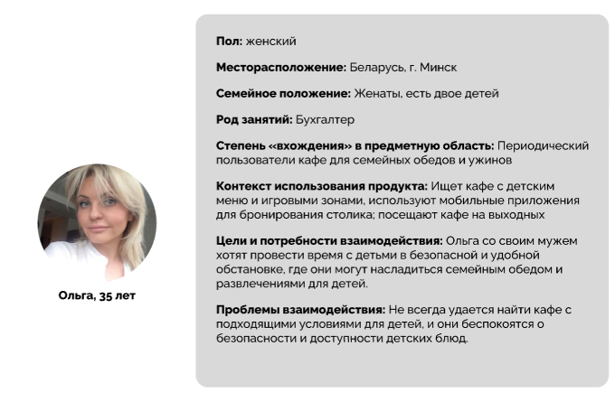

**Use Story:**

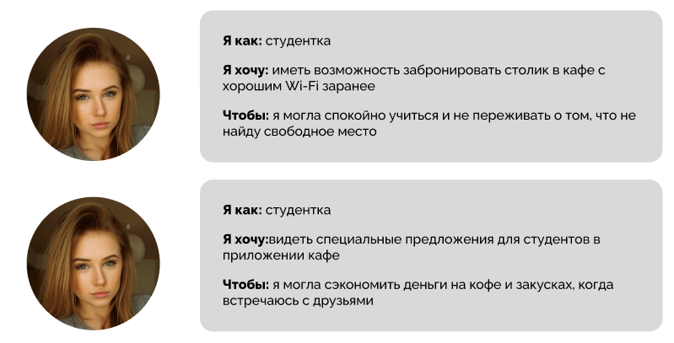

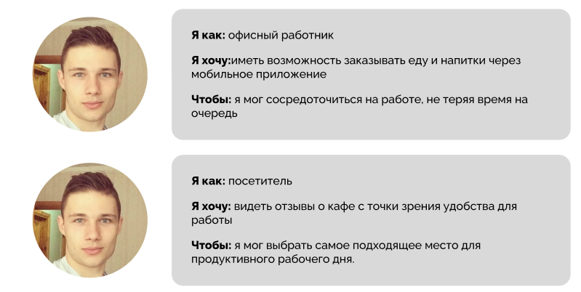

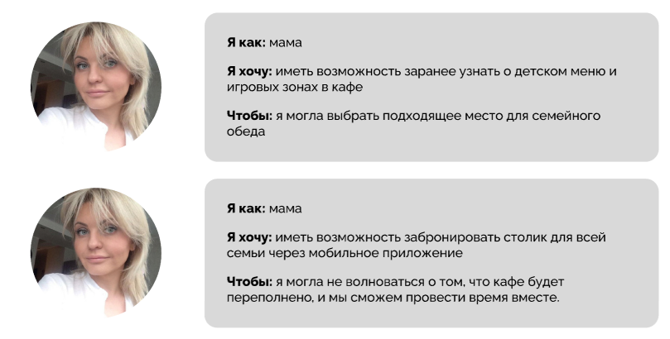

**Use Case:**

**Use Case 1: Бронирование столика**

* **Название:** Бронирование столика в кафе
* **Краткое описание:** Анна бронирует столик в кафе через мобильное приложение, чтобы иметь гарантированное место для учебы.
* **Участники:** Пользователь Анна
* **Предусловие:** Анна зарегистрирована и авторизована в приложении кафе, а также имеет доступ к Интернету.
* **Триггер:** Анна решает встретиться с друзьями и учиться в кафе в определенный день.
* **Базовый сценарий:**
  1. Анна открывает мобильное приложение кафе и выполняет вход в свою учетную запись.
  2. Анна переходит на страницу бронирования столиков.
  3. Система отображает доступные даты и время.
  4. Анна выбирает желаемую дату и время, а также количество мест.
  5. Система подтверждает доступность и предлагает завершить бронирование.
  6. Анна подтверждает бронирование.
  7. Система отправляет подтверждение на электронную почту Анны.
* **Результат:** Столик успешно забронирован, и Анна получает подтверждение по электронной почте.

**Use Case 2: Заказ еды через приложение**

* **Название:** Заказ еды через мобильное приложение
* **Краткое описание:** Игорь заказывает еду и напитки через приложение кафе, чтобы не отвлекаться на ожидание заказа.
* **Участники:** Пользователь Игорь
* **Предусловие:** Игорь зарегистрирован и авторизован в приложении кафе, а также имеет доступ к интернету.
* **Триггер:** Игорь хочет пообедать во время работы в кафе.
* **Базовый сценарий:**
  1. Игорь открывает приложение кафе и выполняет вход в свою учетную запись.
  2. Игорь переходит на страницу меню.
  3. Игорь выбирает желаемые блюда и напитки и добавляет их в корзину.
  4. Система отображает итоговую сумму заказа.
  5. Игорь подтверждает заказ и выбирает способ оплаты.
  6. Система обрабатывает платеж и сообщает о статусе заказа.
  7. Игорь получает уведомление о готовности заказа.
* **Результат:** Заказ успешно оформлен и оплачен. Игорь может забрать его при подготовке.

**Use Case 3: Поиск семейного кафе**

* **Название:** Поиск семейного кафе с детским меню
* **Краткое описание:** Ольга ищет кафе с детским меню и игровыми зонами через мобильное приложение.
* **Участники:** Пользователь Ольга
* **Предусловие:** Ольга имеют доступ к интернету.
* **Триггер:** Ольга с мужем хотят провести время с детьми в кафе в выходные дни.
* **Базовый сценарий:**
  1. Ольга открывает приложение кафе на своем смартфоне.
  2. Ольга переходит на страницу поиска кафе.
  3. Ольга вводит фильтры: "детское меню" и "игровая зона".
  4. Система показывает список подходящих кафе.
  5. Ольга с мужем выбирают кафе и просматривают его меню и отзывы.
  6. Они решают забронировать столик через приложение.
  7. Система подтверждает бронь и отправляет уведомление.
* **Результат:** Ольга с мужем успешно выбрали и забронировали кафе, подходящее для семейного обеда.

**Job Stories:**

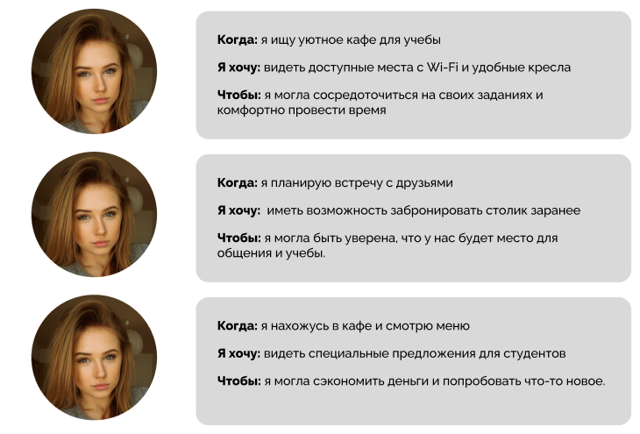

Данный пользователь нуждается в доступной информации о кафе с Wi-Fi и удобными креслами, а также возможностью бронирования столиков заранее, чтобы обеспечить комфортные условия для учебы и общения с друзьями. Специальные предложения для студентов также будут способствовать экономии и разнообразию меню.

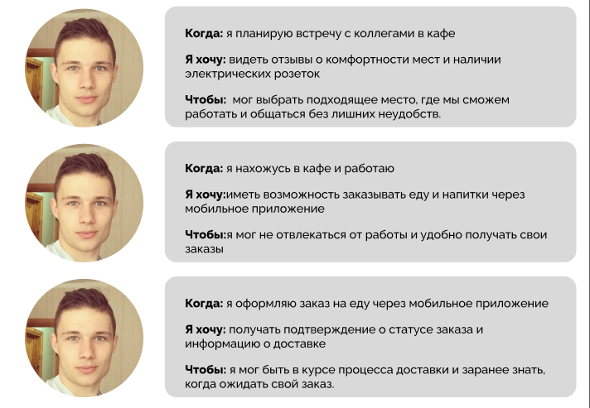

Данный пользователь нуждается в информации о комфортности мест и наличии электрических розеток в кафе, чтобы выбрать оптимальное пространство для работы и общения с коллегами. Возможность заказывать еду через мобильное приложение и получать подтверждение о статусе заказа также важна для повышения удобства и минимизации отвлечений во время работы.

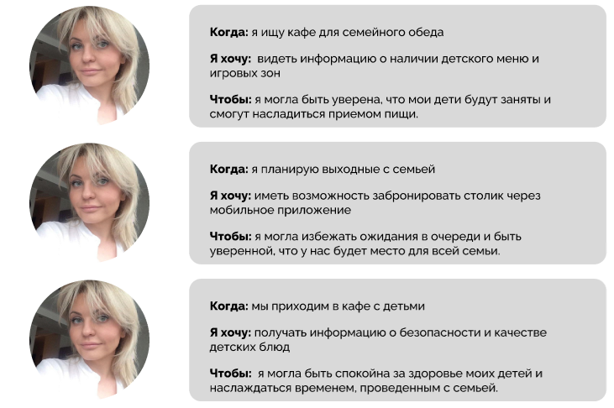

Данный пользователь нуждается в информации о наличии детского меню и игровых зон в кафе, чтобы обеспечить детям интересное времяпрепровождение во время семейного обеда. Возможность бронирования столика через мобильное приложение и получение данных о безопасности детских блюд тоже критично для спокойствия родителей и удовольствия от совместного времяпрепровождения.